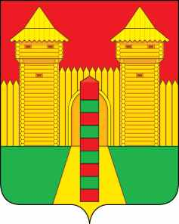
АДМИНИСТРАЦИЯ МУНИЦИПАЛЬНОГО ОБРАЗОВАНИЯ
«ШУМЯЧСКИЙ МУНИЦИПАЛЬНЫЙ ОКРУГ»
СМОЛЕНСКОЙ ОБЛАСТИ

П О С Т А Н О В Л Е Н И Е

от 04.06.2026г. № 413
пгт. Шумячи

О внесении изменений в постановление Администрации муниципального образования «Шумячский муниципальный округ» Смоленской области от 15.04.2026г. № 313 «Об утверждение схемы расположения земельного участка на кадастровом плане территории»

В соответствии с Уставом муниципального образования «Шумячский муниципальный округ» Смоленской области, на основании заявления Филипчук Валентины Михайловны от 04.06.2026г. № 782
Администрация муниципального образования «Шумячский муниципальный округ» Смоленской области

П О С Т А Н О В Л Я Е Т:

1. Внести в постановление Администрации муниципального образования «Шумячский муниципальный округ» Смоленской области от 15.04.2026 г. № 313 «Об утверждении схемы расположения земельного участка на кадастровом плане территории» (далее - Постановление) следующие изменения:
  - В пункте 2. Постановления слова «приусадебный участок личного подсобного хозяйства» заменить словами «для ведения личного подсобного хозяйства (приусадебный земельный участок)».
2. Настоящее постановление вступает в силу со дня его подписания.
3. Контроль за исполнением настоящего постановления возложить на заместителя Главы муниципального образования «Шумячский муниципальный округ» Смоленской области, курирующего вопросы строительства, капитального ремонта, жилищно-коммунального и дорожного хозяйства.  Глава муниципального образования  «Шумячский муниципальный округ»  Смоленской области Д.А. Каменев | Д.А. Каменев

